**NOTA DE PRENSA**

**‘Migrar la mirada’, el corto de Fundación Adsis que desmiente los bulos racistas sobre   
las personas migrantes**

* **El cortometraje se estrenó en Youtube el 21 de marzo, Día Internacional de la Eliminación de la Discriminación Racial, y cuenta ya con más de 11.500 visualizaciones**
* **En el vídeo de docuficción se dan a conocer diversos testimonios de jóvenes migrantes y expertos del sector con el fin de desmontar las ideas preconcebidas que hay entorno al colectivo**

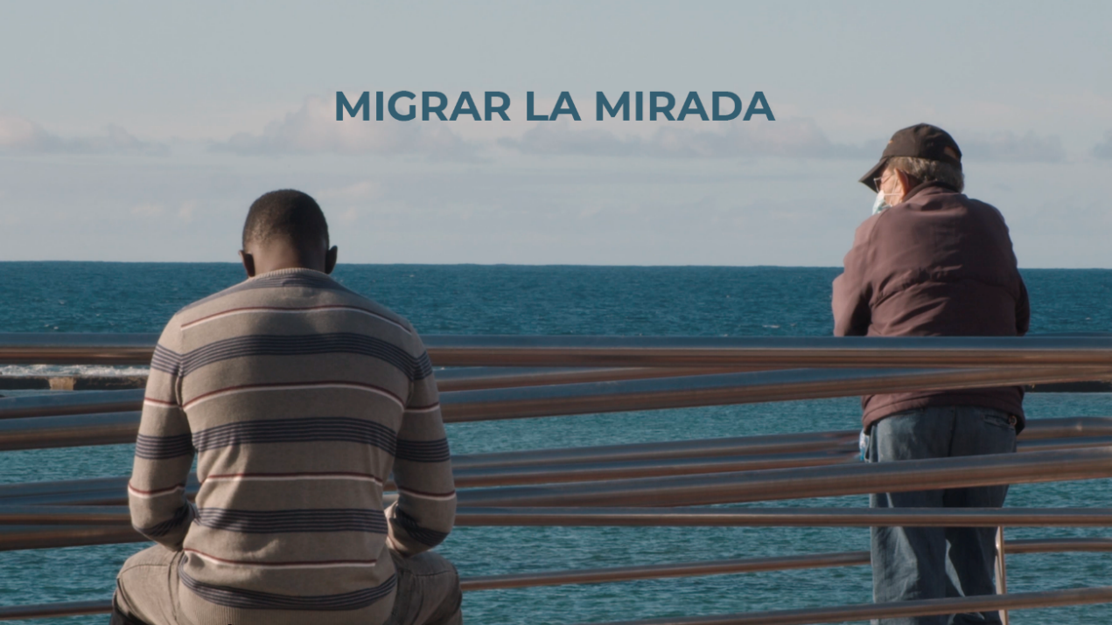

El pasado domingo 21 de marzo, en el marco del Día Internacional de la Eliminación de la Discriminación Racial, Fundación Adsis estrenó en Youtube el vídeo de docuficción ‘Migrar la mirada’. El corto, impulsado por el Proyecto de Alfabetización MERAKI, cuenta con más de 11.500 visualizaciones y se puede ver públicamente en el [canal de Fundación Adsis](https://www.youtube.com/watch?v=Bks3x5MICJ4).

El objetivo que persigue ‘Migrar la mirada’ es desmontar los principales bulos e ideas preconcebidas que existen sobre las personas que llegan a las costas canarias en situación administrativa irregular. De esta forma, a través de la historia de Tomy, un personaje de ficción que representa a un joven canario que se tropieza con la cuestión migratoria en su día a día, se dan a conocer los prejuicios más comunes que se representan sobre el colectivo migrante.

*“Las intenciones con las que llegué aquí eran estudiar, tener un trabajo y poder ayudar a mi familia. Si fuera por gusto, vendríamos en vuelo y ya está, no en patera. Porque hay gente que se sube en patera sabiendo que puede perder la vida”*, explica Laye Konate uno de los jóvenes migrantes que interviene en el corto. Su testimonio, junto con el de las demás personas que dan a conocer su historia, pretende hacer reflexionar sobre los estereotipos racistas que sufren.

En el relato audiovisual, también participan las voces expertas de distintos profesionales que tratan con el colectivo: Txema Santana, Periodista y Técnico en Migraciones; Loueila Mint El Mamy, Abogada de Extranjería; Antonio Viera, Capellán del Centro de Internamiento de Extranjeros Barranco Seco; Beatriz Vega, Psicóloga de la Asociación Hestia; y Abrah Suárez, Responsable del Proyecto de Alfabetización MERAKI de Fundación Adsis. *“¿Quién no tiene un antepasado que ha sido migrante?” “¿Por qué no podemos vivir en comunidad con las diferentes culturas que hay?”* son algunas de las cuestiones que lanzan con el propósito de generar conciencia y pensamiento crítico en la ciudadanía.

El vídeo de docuficción ‘Migrar la mirada’ ha contado con la financiación del Cabildo de Gran Canaria y con la colaboración de la Agencia de Marketing Digital Alegando, la Asociación Hestia y la Comisión Española de Ayuda al Refugiado.

**MERAKI, por la alfabetización de las personas migrantes**

El Proyecto de Alfabetización MERAKI es una iniciativa impulsada por el voluntariado de Fundación Adsis en Canarias, que ofrece atención integral a chicas y chicos jóvenes migrantes con escasos niveles de alfabetización.

El objetivo del programa es dotar al colectivo de las herramientas básicas del idioma, de la cultura, de las TICs, así como de sus derechos y deberes. Todo ello acompañado de un mínimo asesoramiento en cuestiones administrativas y de recursos de atención que les acerque a alcanzar una vida digna, con calidad, lejos de la exclusión. Desde que nació el proyecto en agosto del 2020, MERAKI ha atendido a un total de 57 personas migrantes residentes en Las Palmas.

**Visualiza ‘Migrar la mirada’:** <https://www.youtube.com/watch?v=Bks3x5MICJ4>

|  |
| --- |
| **Para más información:**  Abrah Suárez, Responsable del Proyecto de Alfabetización MERAKI - [abrah.suarez@fundacionadsis.org](mailto:abrah.suarez@fundacionadsis.org) - 659 710 147  María Moya, Técnica de comunicación de Fundación Adsis [maria.moya@fundacionadsis.org](mailto:maria.moya@fundacionadsis.org) - 902 367 665 |

www.fundacionadsis.org

